Niilin lahjat – maatalous joen keitaalla

Vesitalous

Niili oli Egyptin elämänsuoni. Maan olemassaolo ja elämä perustuvat joen vuosittaisiin tulviin. Niili vaikutti Egyptin kulttuurin ja talouden kehitykseen voimakkaammin kuin mikään toinen joki muualla syntyneisiin joenvarren kulttuureihin.

C:\Program Files (x86)\Microsoft Office\MEDIA\CAGCAT10\j0088542.wmf

Nykyisin Assuanin pato[1] estää Niilin tulvimisen, mutta muinaisaikaan vedenkorkeuden vaihtelu määritti vuodenajat. Niilin korkeus laski alimmilleen toukokuun puolivälissä. Etiopian ylängön ja Sudanin eteläosan monsuunisateet paisuttivat Niilin heinäkuun puoliväliin mennessä jälleen mahtavaksi virraksi. Tällöin asukkaat siirtyivät karjansa kanssa joenvarresta korkeammalle maalle aavikon laitaan. Lopulta Niili tulvi joenvarren hedelmälliselle maalle. Sen pinta oli korkeimmillaan syyskuun alussa, jolloin tulva asettui. Veden mukanaan tuoma hedelmällinen liete vajosi pohjaan. Vasta lokakuussa vedenpinta alkoi laskea., ensin nopeasti ja sitten hitaammin. Niili haki itselleen tämän tästä uuden uoman.

C:\Program Files (x86)\Microsoft Office\MEDIA\CAGCAT10\j0088542.wmf

Tulvan jäljiltä maata peitti musta muta, joka oli parasta mahdollista lannoitetta ja mahdollisti rehevän kasvun. Pellot mitattiin uudelleen ja jaettiin viljelijöille. Alue jakautui kolmeen osaan. Korkein osa oli vanhaa tulva-aluetta, jossa jo kasvoi pensaita. Alavan maan lisäksi maata oli vielä uusissa saarissa, jotka olivat syntyneet jokeen veden kuljettamasta lietteestä.

C:\Program Files (x86)\Microsoft Office\MEDIA\CAGCAT10\j0088542.wmf

Esihistoriallisen ajan runsaat tulvat laantuivat vähitellen vanhan valtakunnan aikana. Ensimmäisellä välikaudella kirjoitetuissa teksteissä kerrotaan katastrofaalisista nälänhädistä. Jokiveden käytön tehostamiseksi ranta-alueille kaivettiin kanavia, joihin virrannut vesi johdettiin maavalleilla suojattuihin altaisiin. Kun joenpinta tulvan päättyessä laski, altaat avattiin vähitellen. Lääninruhtinas valvoi näitä kastelutoimia, joissa mittapuuna oi Niilin pinnan korkeusmittarien (nilometri) osoittamat lukemat. Kastelun voimaperäistämisellä saatiin käyttöön uutta pelto- ja muuta hyötymaata ja voitiin lisätä maataloustuotantoa.

C:\Program Files (x86)\Microsoft Office\MEDIA\CAGCAT10\j0088542.wmf

Maahan imeytynyt kosteus riitti kasveille koko kasvukaudeksi. Allaskastelulla pystyttiin tuottamaan vain yksi sato vuodessa, kun siirryttiin kanavakasteluun. Vedennostolaitteilla voitiin siirtää riittävästi vettä hyvin suurille peltoalueille.

C:\Program Files (x86)\Microsoft Office\MEDIA\CAGCAT10\j0088542.wmf

Luonnonvoimien säätelyyn käytettiin myös patoja. Jo kolmannen dynastian aikaan rakennettiin Wadi Gawariin osavuotisesti kuivaan joenuomaan Memfiin eteläpuolelle mahtava laaksopato. Tarkoituksena oli kerätä patoaltaaseen Niilinlaaksoon kaatosateiden jälkeen wadia pitkin syöksyvä vesi.

C:\Program Files (x86)\Microsoft Office\MEDIA\CAGCAT10\j0088542.wmf

Keskivaltakunnassa rakennettiin kanavia ensimmäisen kataraktin kiertämiseksi ja yhdysväyläksi Niilin laakson ja Punaisenmeren välille. Soinen Faijum kuivattiin suurilla padoilla ja laskukanavilla. Siitä tuli hedelmällinen keidasalue. El-Mala’an syvänköön tehtiin tekoallas, joka tunnettiin Ptolemaiosten aikaan Moerisjärvenä[2]. Sen tilavuus oli 275 miljoonaa kuutiometriä ja pinta-ala 114 km². Elokuun ja joulukuun välisenä aikana järvi täyttyi Bahr Jussufin vedestä ja tyhjeni jälleen maaliskuusta toukokuuhun, kunnes järvensuolavedessä pystyttiin huhtikuusta lähtien viljelemään kesähedelmiä 15.000 hehtaarin laajuisella alueella.

C:\Program Files (x86)\Microsoft Office\MEDIA\CAGCAT10\j0088542.wmf

Niili oli Egyptin tärkein liikenneväylä. Ihmiset, eläimet ja kaikki raskaat kuormat kuljetettiin vesitse. Satamia ei yleensä tarvittu, koska laivat saattoivat ajaa rantaan kiinni. Vain Amenofis III rakennutti Malqatan palatsiaan varten sataman, jonka mitat olivat 1 x 2.4 km.

C:\Program Files (x86)\Microsoft Office\MEDIA\CAGCAT10\j0088542.wmf

Suuressa Niilin hymnissä ylistetään joen antamaa elämää, mutta varoitetaan myös sen tuhovoimasta.

C:\Program Files (x86)\Microsoft Office\MEDIA\CAGCAT10\j0088542.wmf

Maatalous

Niilin laakson ilmasto-olot olivat niin suotuisat, että nomadiset kansanryhmät asettuivat jo nuoremmalla kivikaudella asumaan vakinaisesti samoille asuinsijoille ja ryhtyivät viljelemään maata ja hoitamaan karjaa. He kasvattivat 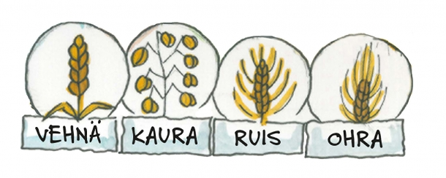viljaa ja 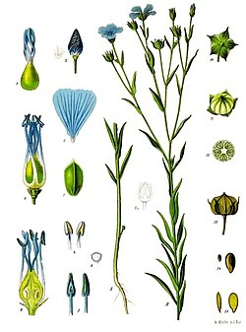pellavaa[3] ja kesyttivät 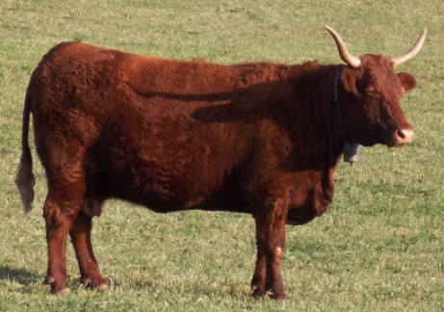naudan[4], 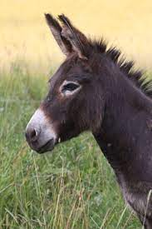aasin, 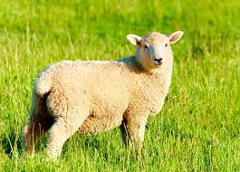lampaan ja 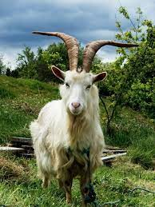vuohen. Tällä tavoin Egypti vaurastui nopeasti. Hyvin organisoidun varastotalouden ansiosta selvittiin myös katovuosista. Vielä jälkikristilliseen aikaan Egyptiä pidettiin Rooman valtakunnan vilja-aittana. Peltojen viljelyn tärkeimmät vaiheet jäsensivät ajanlaskun ja jakoivat vuoden kolmeen vuodenaikaan: tulviin, kasvukauteen ja kesään.

C:\Program Files (x86)\Microsoft Office\MEDIA\CAGCAT10\j0088542.wmf

Tulvaveden laskeuduttua seurasi lokakuun puolivälistä marraskuun alkuun kylvö. Egyptissä viljeltiin lähinnä 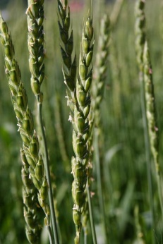spelttivehnää, mutta myös 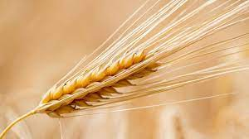ohraa, josta tehtiin etenkin olutta. 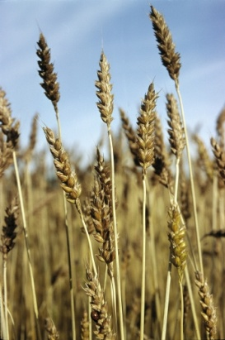Vehnän merkitys oli vähäinen. Sadonkorjuu oli vuorossa huhti-toukokuussa. Vilja säilöttiin varastoihin.

C:\Program Files (x86)\Microsoft Office\MEDIA\CAGCAT10\j0088542.wmf

Kirjurit merkitsivät muistiin maataloustuotannon määrän. Ohrasato merkittiin mustalla, spelttivehnä punaisella. Asiakirjoihin merkittiin lisäksi, paljonko viljaa jaettiin maatyöläisille ja heidän perheilleen ja paljonko sitä toimitettiin valtion leipomoihin.

C:\Program Files (x86)\Microsoft Office\MEDIA\CAGCAT10\j0088542.wmf

Puutarhanhoidolla oli myös suuri merkitys. Egyptissä puutarhat ympäröitiin muurilla ja niihin rakennettiin kanavaruudukko. Lampien vierellä kasvoi pensaita, 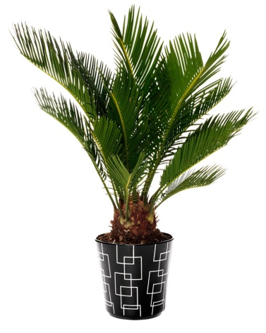taateli- ja dumpalmuja[5], johanneksenleipäpuita[6], tamariskeja[7], pajuja[8] ja ennen kaikkea hedelmäpuita, joista saatiin 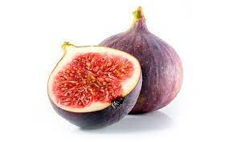viikunoita, 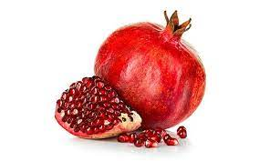granaattiomenoita ja 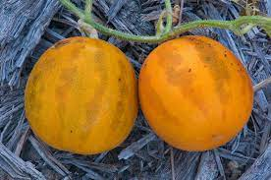dudaimeja. Näistä puutarhoista perittiin oma veronsa. Niihin istutettiin myös sipuleita, lehtisalaattia[9][10], papuja[11], linssejä[12], kurpitsoita[13], meloneita[14] ja niistä saatiin lääkeyrttejä ja mausteita, mm. kuminaa[15], korianteria[16] ja 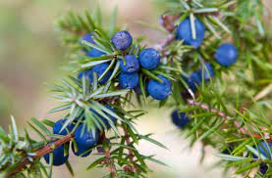katajanmarjoja. Lisäksi kasvatettiin öljypitoisia kasveja, kuten risiiniä[17], seesamia[18] [19]ja safloria[20].

C:\Program Files (x86)\Microsoft Office\MEDIA\CAGCAT10\j0088542.wmf

Sininen viini menestyi varsinkin Niilin suistossa ja keitailla. Sitä varten perustettiin erityisiä viinitarhoja. Viiniköynnökset istutettiin kuoppiin, jotka täytettiin hedelmällisellä mudalla. Istutuskuopan ympärillä oli kastelureunus. Kuoppa kasteltiin usein ja lannoitettiin 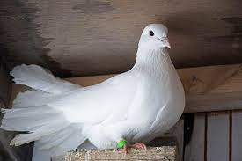kyyhkysten jätöksillä, joita saatiin viinitarhan yhteydessä pidetystä kyyhkyslakasta[21]. Ramses II:n (19.dynastia) viinitarha hänen pääkaupungissaan Piramessessa suiston eteläosassa lannoitettiin hänen hovitalliensa hevosten virtsalla.

C:\Program Files (x86)\Microsoft Office\MEDIA\CAGCAT10\j0088542.wmf

Puuteollisuudella oli suuri merkitys. Se toimitti raaka-aineen arkkuihin, huonekaluihin ja kaikenlaisiin laitteisiin ja välineisiin. Rakennuspuuta tarvittiin isojen huoneiden tukemiseen, telakkateollisuuteen ja temppeleiden tukirakenteisiin. Polttopuuta köytettiin ennen kaikkea suurina määrinä valmistetun keramiikan poltossa sekä metallin sulattamisessa. Metsiä täytyi olla näin ollen paljon enemmän kuin nykyisin. Vielä neoliittisella kaudella[22] Niilin rannoilla kasvoi laajalti metsää, joka sitten ajan myötä kaadettiin. Tärkeimmät puulajit olivat sykomori eli metsäviikunapuu[23], akasia[24], tamariski[25], taatelipalmu[26] ja mulperipuu[27]. Vain visiirillä oli oikeus antaa lupa isojen puiden kaatoon. Setriä[28], eebenpuuta[29] ja muita kovia puulajeja tuotiin Libanonista ja Nubiasta.

C:\Program Files (x86)\Microsoft Office\MEDIA\CAGCAT10\j0088542.wmf

Maaperä oli monin paikoin soista, joten pellavan viljely oli mahdollista. Pellavasta kudottiin juhlatilaisuuksissa suosittuja lannevaatteita. 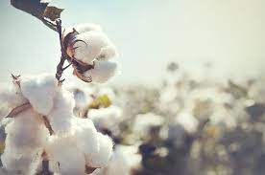Puuvillaa alettiin viljellä Egyptissä vasta myöhäiskaudella.

C:\Program Files (x86)\Microsoft Office\MEDIA\CAGCAT10\j0088542.wmf

Maatalouden kukoistus pyrittiin varmistamaan uskonnollisissa juhlissa, kulkueissa ja rituaaleissa. Min[30], Renenutet[31] ja Neper[32] [33]olivat maan hedelmällisyyden ruumiillistumia, mutta uudelleensyntyvän luonnon tärkein ilmentymä oli Osiris.

C:\Program Files (x86)\Microsoft Office\MEDIA\CAGCAT10\j0088542.wmf

Karjanhoito

Karjanhoidossa lihan ja maidon tuotanto olivat etualalla. Lisäksi karjasta saatiin vuotia, turkkeja, villaa, sarvia , munia ja rasvaa. Kesytettyjä eläimiä käytettiin myös peltotöissä sekä kuormajuhtina. Jo ammoisista ajoista saakka egyptiläiset kartuttivat karjaansa ryöstöretkillä, joita tehtiin Syyriaan, Libyaan ja Nubiaan. Ramses II ylpeili sillä, että hän oli tuonut Egyptiin sotasaaliina 3609 nautaa, 184 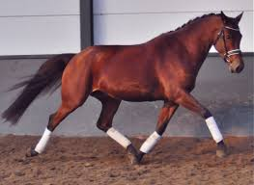hevosta, 864 aasia ja 9136 vuohta.

C:\Program Files (x86)\Microsoft Office\MEDIA\CAGCAT10\j0088542.wmf

Nauta oli arvokkain kotieläin. Se oli ihmisen tärkein apu maataloudessa. Naudat laidunsivat suurina laumoina ja ajettiin tulvan jälkeen etenkin suiston länsiosan marskimaassa[34] suurille laitumille, joilla viljeltiin rehukasveja. Alkukesällä naudat tuotiin takaisin kotitiloilleen ja laskettiin verotusta varten. Lyhytjalkaiset , vantterat 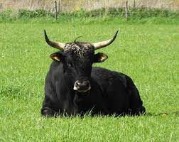teurashärät pidettiin talleissa ja teurastettiin jumalten ja vainajien palvonnassa uhrieläiminä.

C:\Program Files (x86)\Microsoft Office\MEDIA\CAGCAT10\j0088542.wmf

Lehmänmaito oli erittäin arvokasta. Ennen lypsyä eläinten takajalat sidottiin yhteen. Teurastetun eläimen haistoi ja hyväksyi eläintarkastaja ennen kuin liha käytettiin. Kuuluisa eläinlääkäripapyrus Kahunista 12.dynastian ajalta käsittelee nautaeläinten sairauksien hoitoa.

C:\Program Files (x86)\Microsoft Office\MEDIA\CAGCAT10\j0088542.wmf

Myös lampaita ja vuohia pidettiin. Siroraajainen villalammas syrjäytti keskivaltakunnassa kierteissarvisen karvalampaan. Villalampaan villasta ja rasvasta oli kova kysyntä. Kierteissarvivuohien nahoista tehtiin vesipusseja, jotka olivat korvaamattoman arvokkaita Egyptin vedettömillä aavikkoseuduilla. Sikoja pidettiin sekä talleissa että ulkosalla, mutta niitä ei arvostettu. Asumusjätteistä nähdään, että sianlihaa kuitenkin syötiin paljon. Maataloudessa eläimiä käytettiin viljan puintiin. Myös 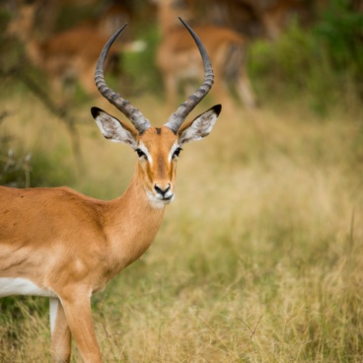antilooppeja[35] ja 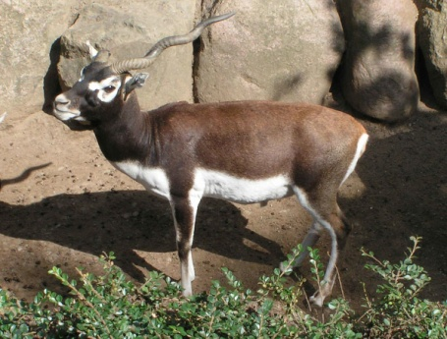gaselleja[36] kasvatettiin ja lihotettiin etupäässä uhrieläimiksi ja sarvien tähden. Lisäksi kasvatettiin 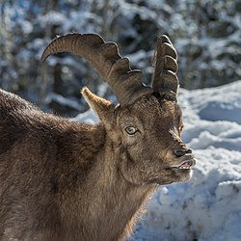alppikauriita[37] ja jopa 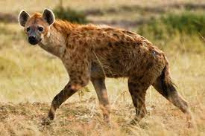hyeenoita, joita ei tosin koskaan onnistuttu täysin kesyttämään.

C:\Program Files (x86)\Microsoft Office\MEDIA\CAGCAT10\j0088542.wmf

Aasi oli yleisin ratsu ja kuormajuhta. Joka ei sattunut aasia omistamaan, saattoi vuokrata sellaisen. Vuokrahinta oli kolminkertainen naisorjan hintaan verrattuna. Hevonen tuli Egyptiin hyksojen mukana, mutta sitä ei käytetty maataloudessa. 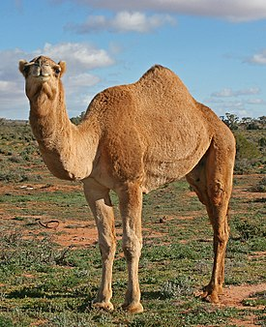Yksikyttyräinen kameli[38] tunnettiin jo uudessa valtakunnassa, mutta vasta myöhäiskaudella sitä käytettiin kuormajuhtana ja aavikkoretkillä.

C:\Program Files (x86)\Microsoft Office\MEDIA\CAGCAT10\j0088542.wmf

Siipikarjanhoidon merkitys elinkeinoelämässä oli huomattava. Egyptiläiset söivät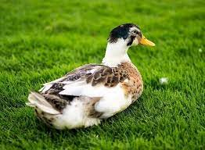 ankkoja, 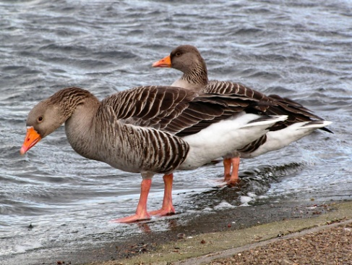hanhia, 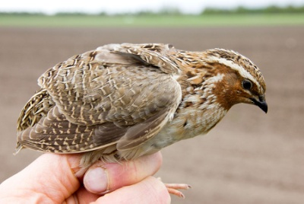viiriäisiä ja kyyhkysiä. Koska Egypti oli ja on muuttolintujen muuttoreitillä, metsästysmahdollisuudet olivat hyvät. Lintuja pyydettiin vipuverkolla papyruskaislikossa, ruovikoissa tai avovedessä tai pienisilmäisillä verkoilla pensaista ja puista. Isoilla siipikarjatiloilla pidettiin ankkoja, hanhia, 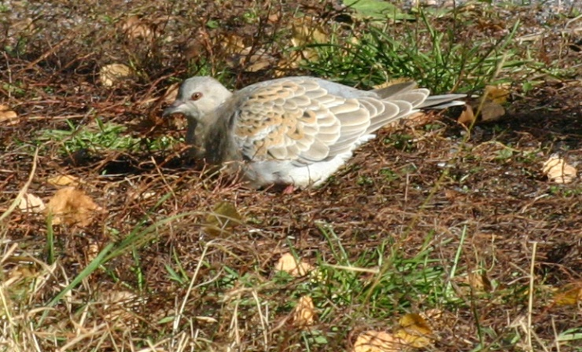turturikyyhkyjä, 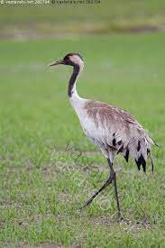kurkia ja jopa 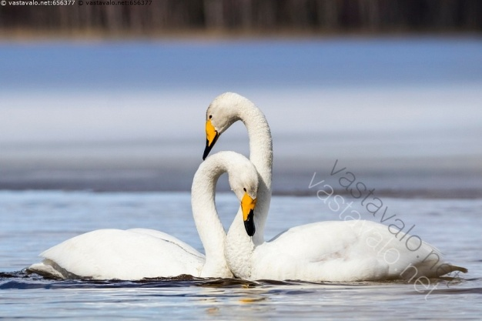joutsenia. Ne lihotettiin erityisellä lihotustaikinalla ja kostutetuilla taikinamykyillä. 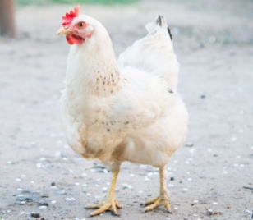Kesykana mainitaan ensimmäisen kerran uuden valtakunnan aikana. Se sai merkitystä kotieläimenä vasta myöhäiskaudella. Perusravintoon kuului myös kala, jota pyydystettiin onkimalla ja rysillä. Niilin lisäksi kalaisia järviä olivat Mansalajärvi suiston itäosassa sekä Birket Qarun (Moerisjärvi) Faijumissa.

C:\Program Files (x86)\Microsoft Office\MEDIA\CAGCAT10\j0088542.wmf

Arvokkaista eläimistä oli maksettava veroa. Toisesta dynastiasta lähtien nautojen ja pienkarjan laskenta merkitsi egyptiläisessä kalenterissa vuodenvaihdetta. Ramessidi-kaudella yksi nauta vastasi arvoltaan kahta aruuria eli hieman yli puolta peltohehtaaria. Valtion ja temppeleiden naudat olivat keskivaltakunnasta lähtien yleensä kaupunginjohtajien valvonnassa. Uudessa valtakunnassa nautojen hallinnointi siirrettiin kuninkaan nautavalvojan alaisuuteen. Laumoilla oli usein nimi. Eläimet merkittiin polttamalla.

C:\Program Files (x86)\Microsoft Office\MEDIA\CAGCAT10\j0088542.wmf

Maatalouden hallinto

Kaiken tämän luonnonrikkauden jakamisesta vastasi tiukan keskusjohtoisesti järjestetty valtionhallinto. Egyptiläisen kuninkaanopin mukaan kuningas yksin omisti kaiken maan. Siten hänellä oli myös valta päättää tuotantovälineiden käytöstä – maanviljelijöistä, työjuhdista, karjasta ja kasveista, siemenviljasta ja vilja-, ja hedelmä- ja kasvissadosta samoin kuin kanavista, lammista, kaivoista ja vedennostoruuveista (shaduf). Kun asukkaat hyödynsivät luontoa, heiltä perittiin maksu.

C:\Program Files (x86)\Microsoft Office\MEDIA\CAGCAT10\j0088542.wmf

Maa oli jaettu hallintoalueisiin, doomeneihin. Niitä olivat kylät peltoineen ja jalostuslaitoksineen. Domeenit olivat joko kuninkaan, pyramidihallinnon tai suurten temppeleiden hallinnassa. Ylimpänä valvojana oli domeenien esimies. Maakuntatason virkamiehet johtivat tiloja, joiden keskikoko oli 23-54 aruuria (10 aruuria on 2.75 hehtaaria).

C:\Program Files (x86)\Microsoft Office\MEDIA\CAGCAT10\j0088542.wmf

Kolmannen dynastian aikana kuningas ryhtyi jakamaan kruununmaita ansioituneiden valtion virkamiesten viljeltäväksi. Monet tilat päätyivät vähitellen yksityisomistukseen. Myöhemmin uuden valtakunnan aikana myös sotaveteraanit ja eräiden muiden ammattien harjoittajat saattoivat saada maata viljeltäväkseen oman toimeentulonsa takaamiseksi. Tällaisten maapalstojen normaalikoko oli 3-5 aruuria riippuen henkilön yhteiskunnallisesta asemasta. Jos hänellä ei ollut työjuhtia tai maatalousvälineitä, hän saattoi lainata ne valtiolta. Nykymielessä itsenäisiä maanviljelijöitä, jotka omistivat viljemänsä maan, oli vain huonoina aikoina, jolloin keskushallinto menetti merkityksensä.

C:\Program Files (x86)\Microsoft Office\MEDIA\CAGCAT10\j0088542.wmf

Peltotyöt järjestettiin suunnitelmatalouden periaatteiden mukaisesti. Suurin osa egyptiläisistä oli käytännössä maaorjia ja työskenteli valtion tai temppelin domeeneilla. Maatyöläisinä heidät voitiin määrätä kyntöön, paimentamaan karjaa tai rakentamaan patoja ja kanavia. Heillä ei ollut oikeutta kieltäytyä näistä töistä. Heidät oli sidottu domeeniinsa.

C:\Program Files (x86)\Microsoft Office\MEDIA\CAGCAT10\j0088542.wmf

Tilojen oli luovutettava tietty osa tuotannostaan valtion viljavarastoihin. Tilanhoitajan kiintiö riippui siitä, miten korkealla vedenpinta nilometrin mukaan oli uusimman tulvan aikana. Sen jälkeen mitattiin peltoalat uudelleen. Luovutusvelvollisuus täytettiin viljasäkkeinä, nautana tai viini- tai hunajatoimituksina.

C:\Program Files (x86)\Microsoft Office\MEDIA\CAGCAT10\j0088542.wmf

Ramessidi-kaudella esimerkiksi sotaveteraanien käyttöön läänitetystä maasta jouduttiin maksamaan noin viisi viljasäkkiä valtiolle, jos palstan tuotto oli 10 säkkiä aruuria kohden. Muillakin tuotantoaloilla oli vastaavia kiintiöitä. Esimerkiksi kalastajan oli luovutettava valtiolle vuodessa 5000 kalaa. Joka ei täyttänyt kiintiöitään, sai raipparangaistuksen.

C:\Program Files (x86)\Microsoft Office\MEDIA\CAGCAT10\j0088542.wmf

Maatalouskäytössä ollut kokonaisala oli Ramessidi-kaudella noin kuusi miljoonaa aruuria. Asukasluku oli tuolloin 4.5 miljoonaa. Ptolemaiosten aikana noin 2/3-3/4 alasta oli viljapeltoa. Valtion viljavarastoihin kerättyjen tuotteiden piti jakelutalouden periaatteiden mukaan riittää koko väestölle vuodeksi – yhtä lailla maatyöläisille kuin käsityöläisille, virkamiehille, sotilaille ja kaikille, jotka toimivat omilla erikoisaloillaan. Vaikeina aikoina näitä palkkoja ei pystytty säännöllisesti maksamaan.

C:\Program Files (x86)\Microsoft Office\MEDIA\CAGCAT10\j0088542.wmf

Oikeusasiakirjoissa kerrotaan viljanmaksun keskeytymisen johtaneen uhkaaviin lakkoihin. Vuosittaisen viljasadon kokonaismäärä ei käy ilmi vanhoista lähteistä. Maksuvälineenä viljan arvo vaihteli vuodenajasta ja tulvien runsaudesta riippuen. Ohra maksoi usein kaksi kertaa niin paljon kuin spelttivehnä.

C:\Program Files (x86)\Microsoft Office\MEDIA\CAGCAT10\j0088542.wmf

Maatyö ei houkutellut egyptiläisiä . Kuvissa peltotyöläinen erotetaan usein virkamiehestä vaalealla, takkuisella tukalla tai puolikaljulla päällä. Kuoltuaan maatyöläinen siirsi raskaat peltotyöt tuonpuoleisessa ushebtiensa hoidettaviksi.

C:\Program Files (x86)\Microsoft Office\MEDIA\CAGCAT10\j0088542.wmf

**DOMEENI**

Sanalla tarkoitetaan egyptologiassa virka- ja kuninkaantiloja. Niitä oli erikokoisia. Yleensä tällaisen tilan perustamisen pani alulle valtio ja sen hallinnosta vastasivat **virkamiehet**. Tilan saattoi omistaa joko kuningas tai jokin valtion elin, mutta se voitiin myös luovuttaa yksittäisen temppelin tai jopa ansioituneen virkamiehen käyttöön. Virkamies sai tilasta toimeentulonsa, mutta joutui myös maksamaan siitä veroa valtiolle. Domeenit olivat velvollisia toimittamaan uhrilahjoja kuninkaan ja yksityisten **vainajakulttiin.**

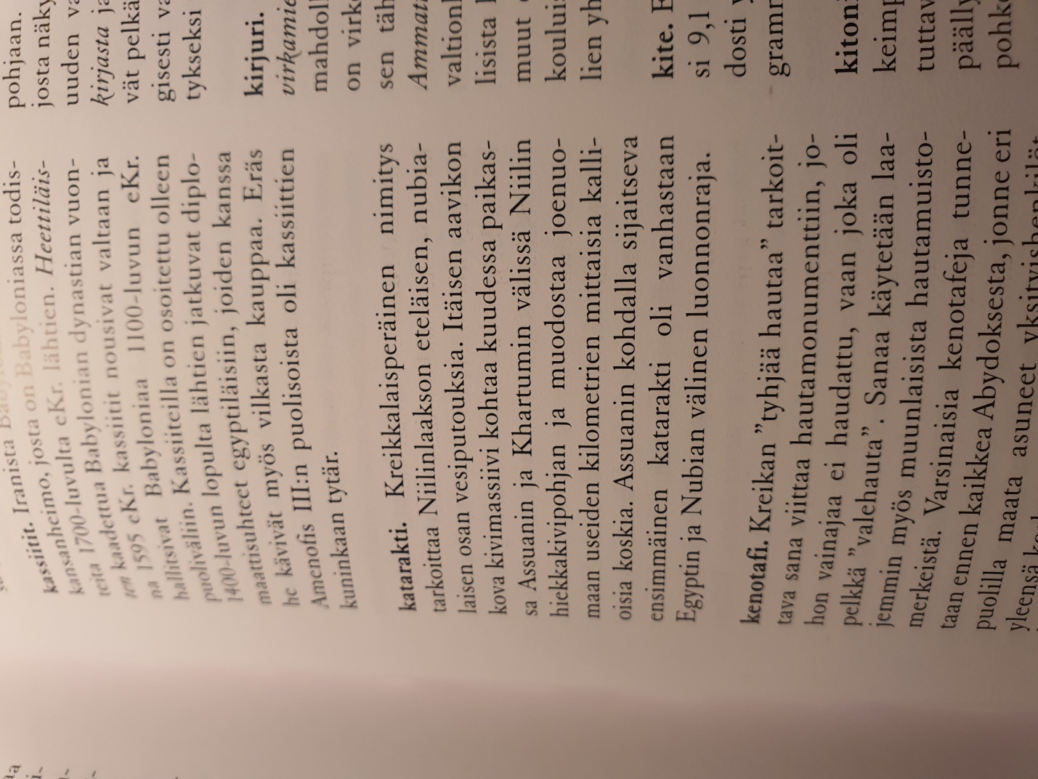

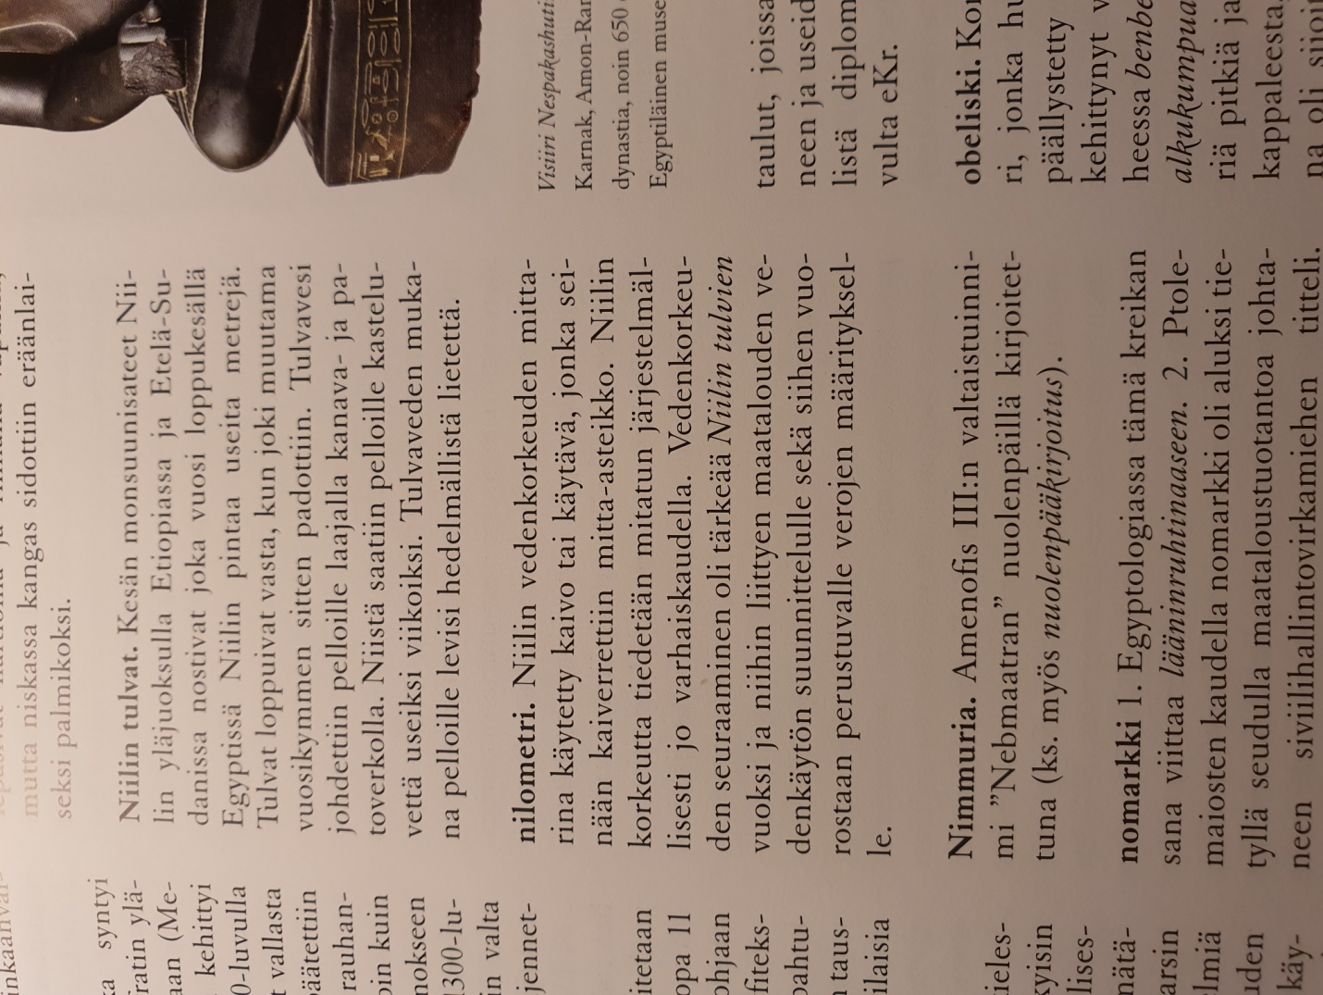

1. https://fi.wikipedia.org/wiki/Assuanin_pato
2. https://en.wikipedia.org/wiki/Lake_Moeris
3. https://fi.wikipedia.org/wiki/Pellava
4. https://fi.wikipedia.org/wiki/Nauta
5. https://fi.wikipedia.org/wiki/Egyptinhaarapalmu
6. https://fi.wikipedia.org/wiki/Johanneksenleip%C3%A4puu
7. https://fi.wikipedia.org/wiki/Tamariskit
8. https://fi.wikipedia.org/wiki/Pajut
9. https://fi.wikipedia.org/wiki/Laukat
10. https://fi.wikipedia.org/wiki/Lehtisalaatti
11. https://fi.wikipedia.org/wiki/Pavut
12. https://fi.wikipedia.org/wiki/Linssi_(kasvi)
13. https://fi.wikipedia.org/wiki/Kurpitsat
14. https://fi.wikipedia.org/wiki/Meloni
15. https://fi.wikipedia.org/wiki/Yrttikuminat
16. https://fi.wikipedia.org/wiki/Korianteri
17. https://fi.wikipedia.org/wiki/Risiini_(kasvi)
18. https://fi.wikipedia.org/wiki/Seesami%C3%B6ljy
19. https://fi.wikipedia.org/wiki/Seesamikasvit
20. https://fi.wikipedia.org/wiki/Saflorit
21. https://fi.wikipedia.org/wiki/Kyyhkyslakka
22. https://fi.wikipedia.org/wiki/Neoliittinen_kausi
23. https://fi.wikipedia.org/wiki/Sykomoriviikuna
24. https://fi.wikipedia.org/wiki/Akaasiat
25. https://fi.wikipedia.org/wiki/Tamariskit
26. https://fi.wikipedia.org/wiki/Taatelit
27. https://fi.wikipedia.org/wiki/Mulperit
28. https://fi.wikipedia.org/wiki/Setrit
29. https://fi.wikipedia.org/wiki/Eebenpuut
30. https://fi.wikipedia.org/wiki/Min_(jumala)
31. https://en.wikipedia.org/wiki/Renenutet
32. https://fi.wikipedia.org/wiki/Neper
33. https://en.wikipedia.org/wiki/Neper_(mythology)
34. https://fi.wikipedia.org/wiki/Marskimaa
35. https://fi.wikipedia.org/wiki/Antilooppi
36. https://fi.wikipedia.org/wiki/Gasellit
37. https://fi.wikipedia.org/wiki/Vuorikauris
38. https://fi.wikipedia.org/wiki/Dromedaari